ПАМЯТКА ДЛЯ РОДИТЕЛЕЙ
«ДЕТСКИЕ УДЕРЖИВАЮЩИЕ УСТРОЙСТВА»

По данным Всемирной организации здравоохранения, использование в транспортных средствах детских удерживающих устройств (ДУУ) позволяет снизить смертность среди детей на 54 %, риск получения травм – на 76 %, а тяжелых травм – на 92 %.
Требования к ДУУ для перевозки детей в легковых автомобилях установлены Правилами ЕЭК ООН № 44 «Единообразные предписания, касающиеся официального утверждения удерживающих устройств для детей, находящихся в автотранспортных средствах (детские удерживающие устройства)». Существует 5 групп ДУУ. Основная классификация осуществляется по весу, вспомогательная – по возрасту ребенка.
Группа 0 – от 0 до 10 кг (от рождения до 9 мес.). Кресла этой группы представляют собой «автолюльку», внешне напоминающую корзину от обычной коляски, в которых ребенок лежит горизонтально. В автомобиле устанавливаются перпендикулярно движению (вдоль заднего сиденья), ребенок пристегнут широким мягким ремнем через животик. К сожалению, безопасность этих устройств не выдерживает никакой критики – при аварии дети могут получить очень серьезные и даже смертельные травмы.
Группа 0+ – 0-13 кг (от рождения до 15 кг). Кресла данной группы имеют корпус чашеобразной формы, обязательно снабжены внутренними трехточечными или пятиточечными ремнями безопасности, ребенок находится в полулежащем состоянии. Устанавливаются эти кресла только против хода движения автомобиля. Это связано с тем, что подобное расположение позволяет исключить нагрузку на хрупкую шею малыша, перераспределяя ее на спину. Дело в том, что даже в случае резкого торможения голова малыша, сидящего лицом по направлению движения, будет с силой отброшена вперед.
Группа I – 9-18 кг (1-4 года). Кресла этой группы, рассчитанные для деток, научившихся хорошо сидеть. Данное устройство устанавливаются лицом по ходу движения, они обязательно комплектуются внутренними пятиточечными ремнями безопасности. Ремни имеют несколько - как правило, не менее трех - регулировок по высоте. ДУУ этой группы легко переводятся в положение для сна, так как дети в этом возрасте довольно часто засыпают во время путешествия.
Группа II – 15-25 кг (3,5-7 лет). Кресла этой группы уже не имеют собственных ремней безопасности и у них гораздо меньше диапазон регулировки угла наклона спинки. Они заключаются в том, что ребенок должен быть пристегнут, а ремень безопасности должен располагаться правильно. Верхняя часть ремня должна проходить через плечо, а не через шею ребенка, это достигается с помощью направляющих, расположенных в подголовнике удерживающегося устройства. Также нижняя или поясная часть ремня безопасности должна проходить по бедрам и верхней части ног ребенка и не иметь возможности соскочить на живот.
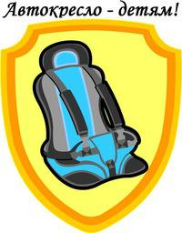
Группа III – 22-36 кг (6-12 лет или до роста 150 см). В качестве устройства безопасности данной группы используется сиденье без спинки, или так называемый бустер. Это довольно удобно, так как данное устройство не такое громоздкое и очень легкое. Подлокотники сиденья выполняют функцию направляющих для поясной части ремня, а для верхней части ремня, как правило, предусмотрена направляющая на лямке. В нем ребенок должен ездить до тех пор, пока не достигнет роста – 150 см – это минимальный рост, на который рассчитаны штатные автомобильные ремни безопасности.

По материалам УГИБДД УМВД России по Оренбургской области

ПАМЯТКА

«ПРЕДНАЗНАЧЕНИЕ СВЕТОВОЗВРАЩАЮЩИХ ЭЛЕМЕНТОВ»

По статистике наезд на пешехода – один из самых распространенных видов дорожно-транспортных происшествий.
Основная доля наездов со смертельным исходом приходится на темное время суток, когда водитель не в состоянии увидеть вышедших на проезжую часть людей.
Световозвращающие элементы повышают видимость пешеходов на неосвещенной дороге и значительно снижают риск возникновения дорожно-транспортных происшествий с их участием.

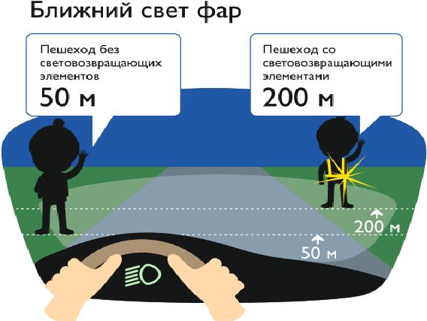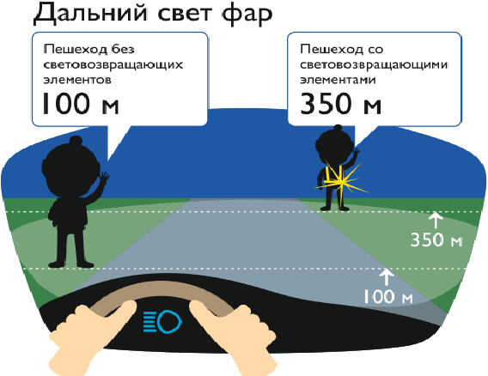

При движении с ближним светом фар водитель автомобиля способен увидеть пешехода на дороге на расстоянии 25-50 метров. Если пешеход применяет световозвращатель, то это расстояние увеличивается до 150-200 метров. А при движении автомобиля с дальним светом фар дистанция, на которой пешеход становится виден, с применением световозвращателей увеличивается со 100 метров до 350 метров. Это даёт водителю 15-25 секунд для принятия решения.
В соответствии с постановлением Правительства Российской Федерации от 14.11.2014 № 1197 с 1 июля 2015 года вступили в силу изменения в Правила дорожного движения Российской Федерации, согласно которым, при переходе дороги и движении по обочинам или краю проезжей части в темное время суток или в условиях недостаточной видимости пешеходам рекомендуется, а вне населенных пунктов пешеходы обязаны иметь при себе предметы со световозвращающими элементами и обеспечивать видимость этих предметов водителями транспортных средств.

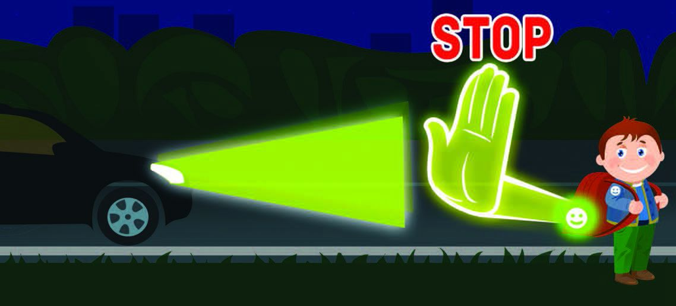

По материалам УГИБДД УМВД России по Оренбургской области
ПАМЯТКА
«СОВЕТЫ УЧАСТНИКАМ ДОРОЖНОГО ДВИЖЕНИЯ»

Все дорожно-транспортные происшествия указывают на ошибки родителей и детей, из которых определяются главные правила дорожной безопасности:
- Входить и выходить из транспорта можно только после полной его остановки.
- При посадке нужно сначала пропустить выходящих людей, а потом входить самому.
- Кататься на велосипеде лучше всего в малолюдных местах: за городом, в парке или по специально проложенным велодорожкам, придерживаясь правой стороны движения.
- Если вам уже исполнилось 14 лет, вы имеете право ехать по проезжей части, не дальше метра от бортика тротуара или обочины дороги, по ходу движения автотранспорта. Если едет не один человек, а группа, то необходимо строго соблюдать дистанцию не менее 5-6 метров друг от друга, и не пытайтесь обгонять едущего впереди товарища.
- Велосипед — транспортное средство, предназначенное для езды на нём только одного человека. Ни на раме, ни на багажнике людей перевозить нельзя.
- Ни в коем случае нельзя ехать на велосипеде, слушая музыку в наушниках! Улица полна неожиданностей и подаёт нам сигналы опасности, которые мы можем вовремя не услышать.
- Не разговаривайте во время езды по телефону, для разговора лучше остановиться.
- Всегда нужно помнить, что при выезде на дорогу, велосипедисту требуется предельная осторожность, внимательность и предупредительность по отношению к другим велосипедистам, водителям и пешеходам!
- При переходе проезжей части убедитесь, что все автомобили уступают Вам дорогу! Из-за остановившегося или проехавшего мимо автомобиля (даже на пешеходном переходе) может выехать другой, который не был виден.
- Ждите, пока автобус или другое транспортное средство отъедет на безопасное расстояние или переходите в другом месте, где дорога хорошо просматривается в обе стороны.
- Прежде чем перейти проезжую часть дороги – остановитесь, посмотрите в обе стороны и, убедившись в безопасности, переходите дорогу, постоянно контролируя ситуацию многократным поворотом головы.
- Нужно рассчитать переход так, чтобы не останавливаться на середине дороги и пересечь проезжую часть за один прием. Но, если уж попал в такую ситуацию, то стоять нужно на середине дороги, на осевой линии, разделяющей транспортные потоки противоположных направлений, не делая шагов ни вперед, ни назад, чтобы водитель принял решение, как лучше объехать пешехода.
- Ходите по тротуарам, придерживаясь правой стороны, а если их нет – по левой обочине дороги навстречу движущемуся транспорту, так безопаснее.
- Научитесь правильно оценивать расстояние до приближающегося автомобиля. Учитывайте, автомобиль быстро остановиться не может.
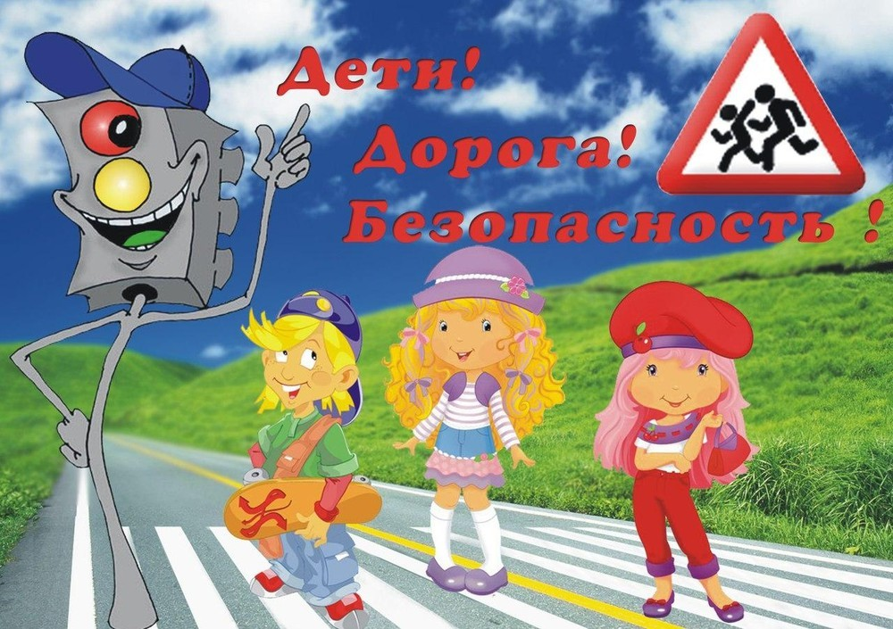
- Красный сигнал светофора – запрещающий, так как с другой стороны горит зеленый для транспорта. Желтый – не только приготовиться, а знак внимания, предупреждающий о смене сигналов светофора. Для пешехода желтый сигнал также является запрещающим, так как на него транспортным средствам разрешено закончить проезд перекрестка. Зеленый – разрешает движение, но, прежде чем выйти на проезжую часть дороги, необходимо убедиться в том, что все автомобили остановились. Желтый мигающий сигнал светофора информирует о том, что перекресток нерегулируемый. Поэтому, прежде чем перейти дорогу, нужно убедиться в собственной безопасности.

